Конспект занятия
Цель: Познакомить детей с основными этапами создания мультипликационного фильма.
Задачи:
- обобщение и дополнение знаний детей о мультипликации,
- развитие творческого воображения и фантазии,
- привить интерес к созданию мультфильмов.

Слайд1
Песня мульти- пульти чудная страна
Мульти-Пульти чудная страна,
Сколько дарит радости она!
Здесь такое можно увидать:
Что ни в сказке сказать, ни пером описать,
И не пером описать...
Боев Даниил: Я, как и все дети, очень люблю смотреть мультфильмы. Количество просмотренных мною мультиков уже и не сосчитать. И казалось, что я всё-всё знаю о них… Но однажды, после очередного просмотра моёго любимого мультика, я задумался: а что же такое мульфильмы , кто и как их создает? Спросил у одноклассников, но они тоже затруднились ответить...
Тогда мы пошли к учительнице ( подходят ко мне )
Слайд2
Поршнева Даша -О.Н. ,а что такое мультфильм?
Камынина Вика -Кто его создает?
Ольга Николаевна – Ребята , давайте попробуем поискать ответы на ваши вопросы!!!
А еще я предлагаю вам попробовать создать свой мультфильм.
Согласны ?
Тогда за работу.
Вот так начиналась работа над нашим очередным проектом «А можно ли самому сделать мультфильм?»
Проект этот долгосрочный , мы предлагаем вашему вниманию 2 занятие по данной теме.

Давайте посмотрим на план нашего занятия.
Сегодня мы рассмотрим: историю возникновения мультфильмов, познакомимся с теми ,кто создает это чудо и начнем работу в наше маленькой мультипликационной мастерской
1.Из истории мультфильма.
2.Люди, каких профессий создают мультфильм.
3.Мастерская мультфильма.
1.Сначала немного истории. (Боев Даниил)
Слайд3-4
Сначала я отправился в библиотеку, где в словаре прочитал, что мультики, мультфильм, мультипликационный фильм, мультипликация – это всё одно и то же…так называют в нашем кино анимацию, в переводе с латинского означает «душа», «одушевление» или «оживление». Информацию о мультфильмах искал в разных источниках: из книг, интернета, познавательных телевизионных программ.
Слайд5
Мультипликация старше натурального кино. Отсчет времени надо вести с момента изобретения аппарата, способного «одушевлять» рисунки.
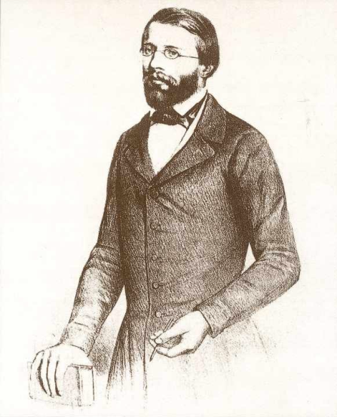

20 июля 1877 года талантливый изобретатель, инженер-самоучка Эмиль Рейно сделал во Франции в академии сообщение о своих работах и продемонстрировал сконструированный им аппарат праксиноскоп – нечто вроде механической игрушки с лентой, испещренной картинками, и
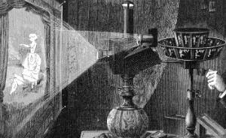
вращающимся зеркальным барабаном. В дальнейшем Эмиль Рейно усовершенствовал свой аппарат.
Первые анимационные студии были созданы Барром и Бреем в 1915 году. Персонажи мультфильмов заимствовались из газетных комиксов либо придумывались на студиях.
Слайд6
Самым популярным героем немой мультипликации был кот Феликс, созданный в 1917 году П.
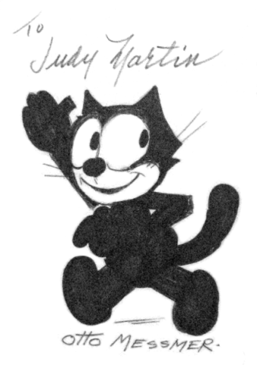Салливаном, а в 1920-е годы усовершенствованный О. Месмером. Ранняя мультипликация была немой. Для передачи диалогов использовались либо "воздушные шары", как в комиксах, либо титры, как в кино.
Слайд7
Молодой мультипликатор из Лос-Анджелеса У. Дисней поставил первый мультфильм с синхронным звуком "Пароход Вилли" (1928). Это одновременно был и первый мультфильм о Микки Маусе.
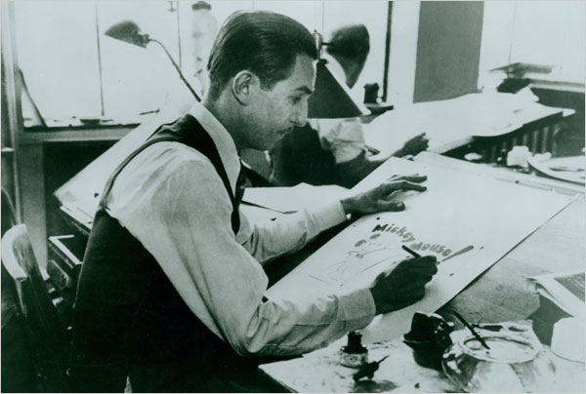

Слайд8
В России, родоначальником объемной мультипликации был Владислав Старевич, он начинает в фирме Ханжонкова работу над первым объемно-мультипликационным фильмом "Развитие головастика". Осуществляя в воде покадровую съемку живых головастиков. 1912 год можно считать годом рождения русской анимации.
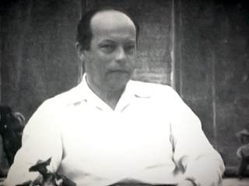
Слайд9-10
В 1936 году в нашей стране была организована мультипликационная студия "Союзмультфильм". За более чем 70-летнюю историю мультипликации на студии были созданы всем известные мультфильмы «Ну, погоди!»,«Малыш и Карлсон», «Винни-Пух», «Трое из Простоквашино», «Крокодил Гена» и др. В настоящее время в России есть несколько крупных анимационных студий и множество мелких. Самыми известными считаются студия "Пилот",студия "Мельница" и кинокомпания "Мастер-фильм".

Спасибо ,Даниил за интересное сообщение.
Слайд11
А теперь давайте проверим ,знаете ли вы мультфильмы и их героев?
ЗАГАДКИ
Напишите адрес чётче
И отправьте всё по почте.
Надом всё доставит он —
Просто Печкин, ... (Почтальон)

Этот кот- добрейший в мире.
Он мышам в своей квартире
Говорил всегда, что нужно
Кошкам с мышками жить дружно.
(кот Леопольд)

Что за странная зверюшка?
Два огромных круглых ушка,
В апельсинах обнаружен,
С крокодилом Геной дружен.
( Чебурашка )

Зверь зеленый, ростом с папу,
Носит и пиджак, и шляпу.
Под гармошку пел в саду
Он про праздник раз в году.
( крокодил Гена)

Кто живет на крыше дома?
Это Малыша знакомый.
Сладкоежка, шалунишка
Веселится, ка мальчишка.
( Карлсон )

Бедолага-неудачник,
От него умчался зайчик.
Майку рвет он на груди
И кричит:" Ну, погоди!"
(Волк)

Медвежонок сладкий мед
Другу ослику несет.
Но горшочек опустел...
Угадайте, кто все съел?
( Винни - Пух )

В волчьей стае рос найдёныш –
Человеческий детёныш.
Хоть с людьми давно расстался,
Человеком он остался.
(Маугли.)

Самый домовитый кот
В Простоквашино живёт.
Молоком полны все кружки,
Во дворе мычит Гаврюшка.
(Кот Матроскин.)
Слайд12

Классификации мультфильмов
Для того чтобы точно определить какой мультфильм мы будем создавать мы разработали классификацию мультфильмов. У нас получилось классифицировать мультфильмы
по продолжительности
Полнометражные мультфильмы (обычно более 45 минут)
Короткометражные мультфильмы (обычно менее45 минут)
по возрастному интересу - для взрослых,для детей,для подростков(аниме)
по цели-образовательные,воспитательные,развивающие,обучающие,познавательные
по технологическому процессу – рисованные, кукольные, песочные
порошковые,пластилиновые, компьютерные

Теперь я знаю, что наш мультфильм будет короткометражным, детским,развлекательным, кукольно – пластилиновым с небольшой долей компьютерной, анимации.

2.Люди , каких профессий создают мультфильм.
Как вы думаете, кто создаёт мультфильмы?
Сценка Шерлок Холмс и доктор Ватсон
Звучит фонограмма из фильма о Шерлоке Холмсе. Входят Шерлок Холмс и Доктор Ватсон.
Холмс: Вот мы и на месте преступления, Ватсон.
Ватсон: И что вы можете сказать обо всём этом, дорогой Холмс?
Холмс: Элементарно Ватсон.
Парик,усы,грим-это актеры
Краски,кисти,карандаши-это художники-декораторы
Фотокамера,штатив,видеокамера ,все это принадлежит оператору,именно он снимает мультфильм.
Чтобы все правильно организовать,поставить на свои места нужен главный человек-режиссер
А теперь ответьте, кто создает мультфильм? (Актеры,художники-декораторы,режиссер)

Театрализованная игра «Превращение детей». (физкультминутка)
По команде педагога, дети превращаются в деревья,лягушек, котят и т.д.

Выросли деревья в поле.
Хорошо расти на воле! (Потягивания - руки в стороны.)
Каждое старается,
К небу, к солнцу тянется. (Потягивания — руки вверх.)
Вот подул весёлый ветер,
Закачались тут же ветки, (Дети машут руками.)
Даже толстые стволы
Наклонились до земли. (Наклоны вперёд.)
Вправо-влево, взад-вперёд —
Так деревья ветер гнёт. (Наклоны вправо-влево, вперёд-назад.)
Он их вертит, он их крутит.
Да когда же отдых будет? (Вращение туловищем.)

Будем прыгать, как лягушка,
Чемпионка-попрыгушка.
За прыжком — другой прыжок,
Выше прыгаем, дружок!

Как у нашего кота
Шубка очень хороша.
Как у котика усы
Удивительной красы.
Глазки смелые,
Зубки белые.

А сейчас пришло время познакомиться со сказкой над которой мы будем работать.
Просмотр клипа «Заюшкина избушка»
Понравилась сказка?
Кто главный герой сказки?
Какие звери обидели зайчишку?
А какие пытались ему помочь?
Какое время года мы видим в начале сказки?
Почему лиса выгнала зайку?
Скажите сказка эта веселая или грустная?
Чему она учит?
3.Мастерская мультфильма
-Давайте с вами приступим к созданию своего мультфильма. 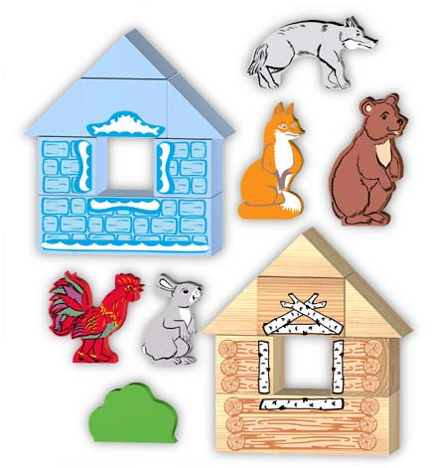

Для создания нашего мультфильма мы будем использовать какие материалы? (краски ,пластилин ,цветную бумагу , картон.)
-Что нам нужно создать? ( декорации).
Создание героев сказки «Заюшкина избушка»
- Лепят лису, собаку, медведя, петушка, быка, зайца.
- Раскрашивают декорации (деревья,домики)
Выставка работ.
Песня
Итог
На следующие этапы деятельности:
- Инсценирована детьми сказка «Заюшкина избушка», учить создавать образы героев с помощью выразительных пластических движений, голоса, затем отрабатываются на куклах.
- Снять и смонтировать фильм.

